I HUID

A. Erythemateuze huiduitslag – betrokken huidoppervlakte ______ %

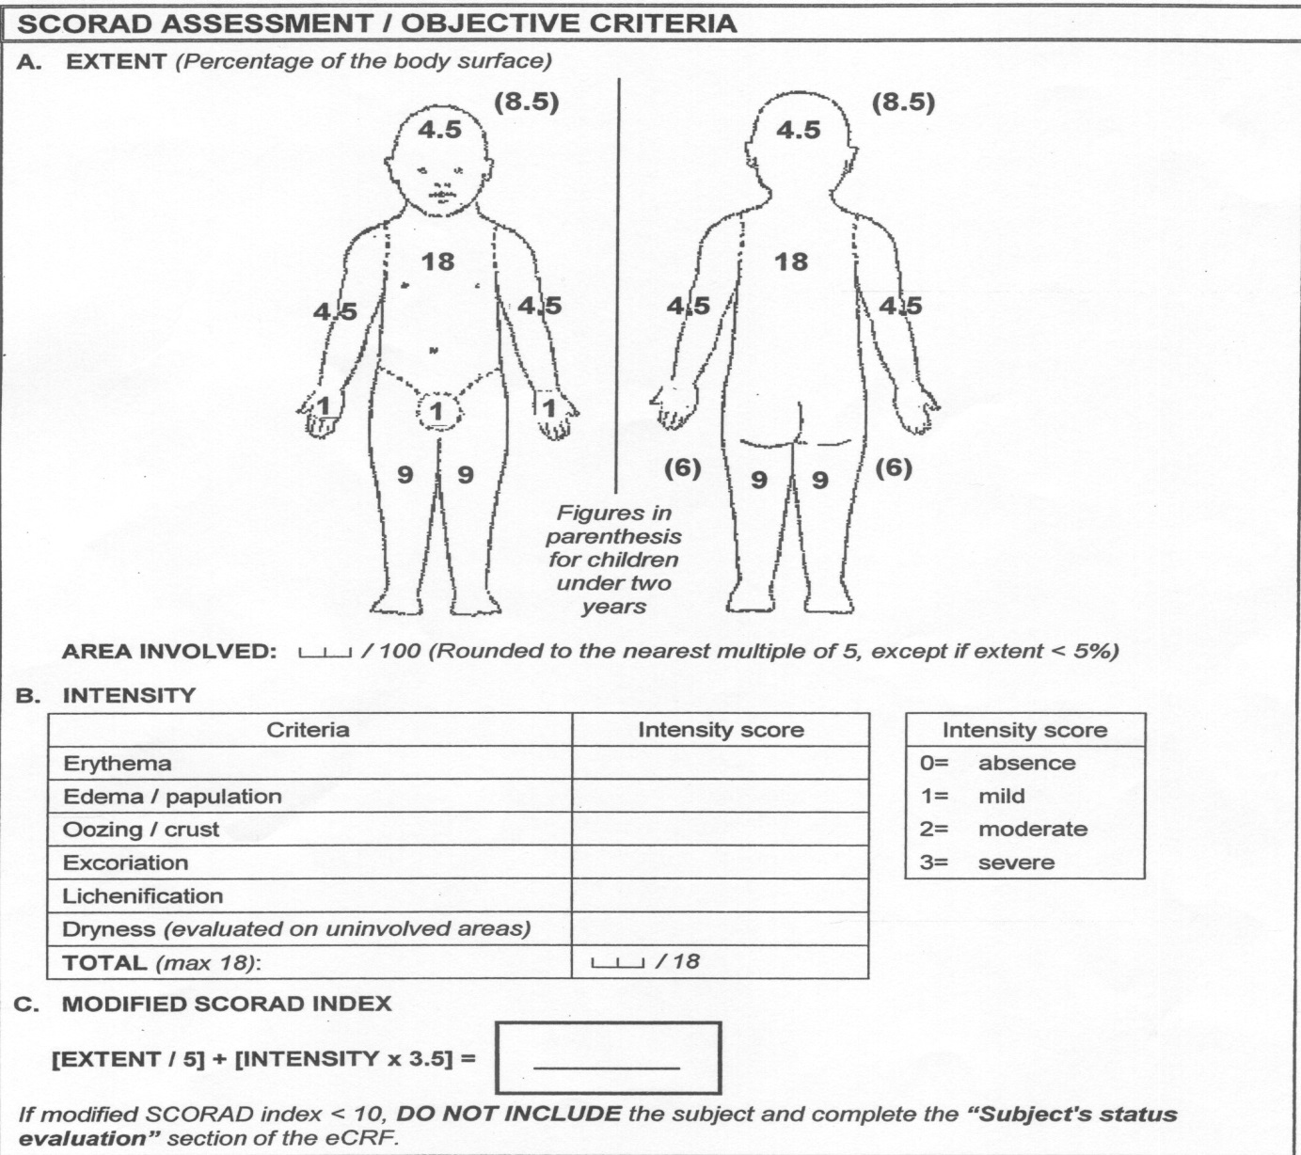
B. Pruritus
0 = Afwezig
1 = Mild – af en toe krabben
2 = Matig – continu krabben gedurende meer dan 2 minuten per keer
3 = Ernstig – continu hard krabben met krabeffecten

C. Urticaria / angio-oedeem
0 = Afwezig
1 = Mild – < 3 galbulten of mild oedeem van de lip
2 = Matig – tussen 3 en 10 galbulten of significant oedeem van lip of gezicht
3 = Ernstig – gegeneraliseerde galbulten

D. Huiduitslag
0 = Afwezig
1 = Mild – weinig plekken met licht erytheem
2 = Matig – plekken met erytheem
3 = Ernstig – gegeneraliseerd duidelijk erytheem (> 50%)

II BOVENSTE LUCHTWEGEN

A. Niezen/jeuk
0 = Afwezig
1 = Mild – zelden niesbuien, af en toe de neus ophalen
2 = Matig – < 10 niesbuien, met tussenpozen wrijven aan neus of ogen of frequent neus ophalen
3 = Ernstig – continu wrijven aan neus of ogen, zwelling van oogleden of lange niesbuien, aanhoudende rinorroe

III ONDERSTE LUCHTWEGEN

A. Piepend ademhalen
0 = Afwezig
1 = Mild – piepen bij uitademen (auscultatoir)
2 = Matig – bij in- en uitademen piepen (auscultatoir)
3 = Ernstig – gebruik van hulpademhalingsspieren, hoorbaar piepen

B. Larynx.
0 = Afwezig
1 = Mild - > 3 afzonderlijke episodes van schrapen van de keel of kuchen, of continu gevoel van dikke of pijnlijke keel
2 = Matig – heesheid, frequente droge hoest
3 = Ernstig – stridor

IV GASTROINTESTINAAL

A. Subjectieve klachten
0 = Afwezig
1 = Mild – klachten van misselijkheid of buikpijn, jeuk in mond of keel
2 = Matig – frequente klachten van misselijkheid, maar normaal actief
3 = Ernstig – duidelijk beroerd door maag-darmsymptomen en verminderd actief

B. Objectieve klachten
0 = Afwezig
1 = Mild – 1 episode van braken of diarree
2 = Matig – 2-3 episodes van braken of diarree of één episode van beide
3 = Ernstig – > 3 episodes van braken of diarree of twee episodes van beide

V CARDIOVACULAIR/NEUROLOGISCH

0 = Normale hartslag of bloeddruk voor de leeftijd
1 = Mild – subjectieve reactie (gevoel van zwakte, duizeligheid) of tachycardie
2 = Matig – bloeddrukdaling > 20 % of significante verandering van mentale status
3 = Ernstig – cardiovasculaire collaps, tekenen van circulatoire insufficiëntie (bewustzijnsverlies)

LEGENDA

GROEN
- Meestal geen reden om de dosering te wijzigen;
- Over het algemeen niet voldoende om een provocatietest positief te noemen.

ORANJE (scores oplopend naar oranje)
- Let op, dergelijke symptomen kunnen een voorbode zijn van een reactie; advies: dosis herhalen of uitstellen, liever niet verhogen;
- Indien klinisch gewenst, wordt de provocatie gestopt;
- Symptomen die bij 3 doses terugkomen of aanhouden (bijvoorbeeld 40 min) zijn waarschijnlijk eerder een aanwijzing voor een reactie dan wanneer ze van voorbijgaande aard zijn en niet-reproduceerbaar;
- 3 of meer oranje scores wijzen waarschijnlijk vaker op een echte allergische reactie.

ROOD
- Objectieve symptomen; geven hoogstwaarschijnlijk een echte allergische reactie aan;
- Als een van deze symptomen optreedt, is dat een reden om de provocatie te stoppen.

